**Agrupamento de Escolas Rainha Santa Isabel - Coimbra - EB1 de Eiras**



**AVALIAÇÃO MENSAL – 4.º ano**

**Estudo do Meio**

Nome: _______________________________________________________________________

Data: ________________________________________________________________________

Classificação: ___________________________________ O/A Docente: ___________________

O/A Encarregado/a de Educação: ___________________________________________________

1. **Como se chama o conjunto dos ossos do corpo humano?**

______________________________________________________________________________

**1.1** **Observa a figura e completa com o nome dos ossos.**

**1 _______________**

**2 _______________**

**3 _______________**

**4 _______________**

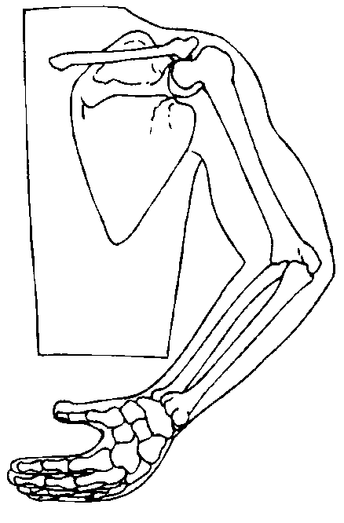

**Cúbito**

**Rádio**

**Omoplata**

**Úmero**

**2 – Indica uma função do esqueleto?**

________________________________________________________________________________________________________________________________

**3 - Escreve Verdadeiro ou Falso.**

|  |  |
| --- | --- |
| *O tronco é formado pelos ossos da caixa torácica.* |  |
|  |  |
| *O maxilar superior é uma estrutura móvel.* |  |
|  |  |
| *A coxa, a perna e o pé formam os membros superiores.* |  |
|  |  |
| *O crânio protege o cérebro.* |  |

**4 – Completa com Verdadeiro ou Falso.**

|  |  |
| --- | --- |
| *Os músculos ligam-se aos ossos pelos intestinos.* |  |
|  |  |
| *O coração é um músculo voluntário.* |  |
|  |  |
| *Os músculos involuntários são controlados pela nossa vontade.* |  |
|  |  |
| *O exercício físico desenvolve e fortalece os músculos.* |  |
|  |  |
| *Os músculos produzem frio quando trabalham muito.* |  |

**5 – Completa com Verdadeiro ou Falso.**

|  |  |
| --- | --- |
| *A camada exterior da pele é a epiderme.* |  |
|  |  |
| *As impressões digitais permitem identificar as pessoas.* |  |
|  |  |
| *A pele é mais fina na sola dos pés.* |  |
|  |  |
| *A pele é o órgão mais pequeno do corpo humano.* |  |
|  |  |
| *A pele também respira.* |  |
|  |  |
| *A derme é a camada exterior da pele.* |  |
|  |  |
| *A melanina dá cor à pele.* |  |

**6 – Completa com Verdadeiro ou Falso.**

|  |  |
| --- | --- |
| *A exposição prolongada ao Sol é sempre benéfica (boa).* |  |
|  |  |
| *No verão, devemos preferir vestuário leve e de cor clara.* |  |
|  |  |
| *A exposição ao Sol, nas horas de maior calor, pode causar queimaduras.* |  |
|  |  |
| *A neve reflecte os raios solares.* |  |
|  |  |
| *Dentro de água não precisamos de ter cuidados com o Sol.* |  |
|  |  |
| *As pessoas de pele clara devem ter maiores cuidados com o Sol.* |  |

**7 – Entre que horas devemos ter maiores cuidados com a exposição solar?**

________________________________________________________________________________________________________________________________

**8 – Além do protector solar, que mais devemos usar na praia, para nos protegermos do Sol?**

________________________________________________________________________________________________________________________________

**9 – Completa com Verdadeiro ou Falso.**

|  |  |
| --- | --- |
| *Devemos manter o lixo no chão da floresta.* |  |
|  |  |
| *Quando se avista fumo nas matas devemos ligar aos bombeiros.* |  |
|  |  |
| *O 118 serve para ligar aos Bombeiros e aos Serviços Florestais.* |  |
|  |  |
| *Deitar as beatas pela janela do carro é a melhor atitude.* |  |
|  |  |
| *Devemos ligar todos os aparelhos a uma só tomada.* |  |
|  |  |
| *Guardar os produtos inflamáveis debaixo da cama.* |  |
|  |  |
| *Arejar os espaços quando se sente cheiro a gás.* |  |
|  |  |
| *Nunca deitar água numa frigideira em chamas.* |  |
|  |  |
| *Manter os caminhos florestais limpos.* |  |

**20 – O que é um sismo?**

________________________________________________________________________________________________________________________________

**24 – Completa com Certo ou Errado.**

|  |  |
| --- | --- |
| *Não utilizar os elevadores.* |  |
|  |  |
| *Manter-se junto às janelas ou dos espelhos.* |  |
|  |  |
| *Não correr, nem andar a vaguear pelas ruas.* |  |
|  |  |
| *Manter-se afastado dos edifícios e postes de electricidade.* |  |
|  |  |
| *Colocar-se calmamente debaixo de varandas, muros ou chaminés.* |  |
|  |  |
| *Acender fósforos e isqueiros.* |  |
|  |  |
| *Cortar a água e o gás e desligar a electricidade.* |  |
|  |  |
| *Ligar o rádio e cumprir as recomendações difundidas.* |  |